情境领导力——造就精英下属

课程背景：
当今世界中，工作环境、商业规则和领导力本身正在发生着巨大的变化。人们的价值不仅在于他们所付由的时间，更取决于他们在工作中所运用的知识。从战略制定、决策实施，到企业整体业绩的改善，领导者扮演着不同的角色。他们在推动而不是主导工作进程。领导力的作用体现在组织的每一个层面，因此传统的等级金字塔被颠覆了，与客户有着紧密接触的人们被给予决策 的权力。今天的领导者更像是教练、合作伙伴或导师，指导和支持着员工的工作，而不是简单地命令或分配任务。
治理和领导不是你对员工做什么，而是你和员工一起做什么。为了在更短时间内，使用更少资源来制造更大的价值，组织需要强有力但却是灵活的治理者。组织希望领导力准则被每一位员工所理解和运用，而领导者能够采纳个性化的、灵活的领导方式去帮助员工的进展。
关于“情境领导”模型：
情境领导是现今最系统、最先进，同样也是最有用的领导方法，帮助你去有效治理和发展员工，提高时间和资源的利用效果。它着力于当代领导者角色的根本改变。情境领导帮助
治理者实现从老板、评估者、法官和批判家，到合作伙伴、培训师、拉拉队长、支持者和教练的角色转变。对于那些真正渴望成功、追求卓越，具有独立承担工作的愿望，同时情愿把个人的进展和组织的目标联系在一起的人们，情境领导将帮助他们成长。运用情境领导的方法，可以大大提高治理者与员工之间关于业绩和进展的交流频率和沟通质量。
情境领导的价值并不局限于培训课堂，而更多地体现在对业务结果的推动作用上。课程中的活动练习帮助学员将所学应用到实际工作中去。这种课堂设计结合了很多成功的实践经验，使学员在培训过程中更加投入，使课程更有效果，对学员的生活和工作具有更长远的作用，从而使培训本身获得最大的投资收益。
目前，全球超过1000万经理人使用的领导模式；在财富500强中，超过400多家公司都采用的极富震撼力和深远影响的领导培训课程；GE、爱立信、摩托罗拉、IBM、微软、通用汽车、苹果电脑等大公司高级经理人的常年首选课程。

课程特点：
★实用性强：著名跨国公司成功管理模式加入讲师在著名企业的任职经验，课程针对管理人员实际遇到的问题为出发点，强调技能提升来解决管理问题。
★操作性强：在深入理解的基础上，提炼、总结、归纳大量的管理工具。
★参与性强：理论分析、案例讨论、沙盘模拟、角色扮演、培训游戏、视频演示等灵活多样的培训形式，在轻松愉快的环境中得到提升，课堂气氛热烈且发人深省。

课程目标：
知识层面——在这个层面，领导者对整体模型有全面的理解：
1. 员工的不同进展阶段和四种领导型态
2. 如何灵活运用不同的领导型态，以有效治理员工
3. 建立一种共同的语言和沟通平台，来帮助员工的进展
4. 怎样在领导者和他们的下属之间建立开放式的沟通环境
5. 使用不当领导型态的后果，督导过度和督导不足所产生的
技能层面——在这个层面，领导者掌握以下几方面技能：
1. 诊断在关键任务环境中员工的发展阶段
2. 在与员工的日常沟通中，有效运用情境领导的语言
3. 发展主动性高、生产力强的团队成员
4. 调整自己的领导型态，以适应不同的情境
5. 学会怎样指导员工，怎样支持员工，提高沟通技巧
个人和组织层面——在这个层面，领导者懂得如何运用情境领导去实现或达到以下目标：
1. 在组织的各个领域取得显著成效，有效推动组织范围的文化变革，帮助创建高绩效的组织,调动所有员工，无论直接服务于组织目标，还是间接地通过支持他人工作来服务该目标的员工的积极性，实现与组织目标相关联的、明确的部门目标。
2. 建立有效的沟通平台，促进员工和经理间“一对一”的伙伴式沟通，以不断追踪和改善员工的绩效表现：
3. 建立一种共同的语言和行动准则,增强改善个人和组织绩效的愿望，并付诸于具体的行动
4. 建设具备高技能和灵活性的经理与主管队伍;提高治理人员的能力，使他们擅长进行工作指示、目标制定、教练辅导、绩效评估、积极聆听、有效反馈和积极主动解决问题
5. 降低员工流失率和旷工率，提高员工保留率

课程模型:
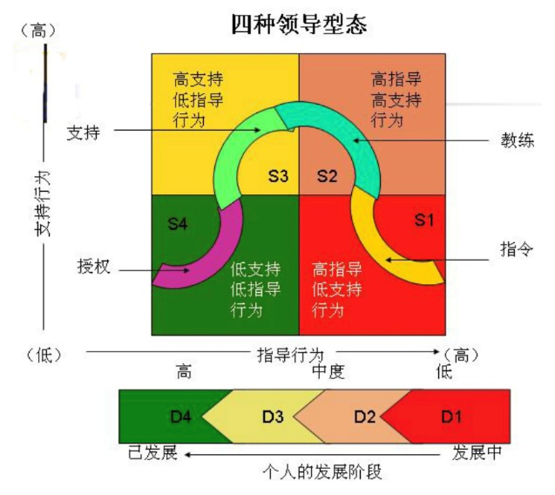

课程时间：2天，6小时/天
课程对象: 企业中高级管理者、后备管理者
课程方式：理论讲授(40%）+案例分析、互动交流、小组研讨(40%）+实操练习(20%）

课程大纲
前言：VUCA环境变化下对企业管理提出的挑战
第一讲：情境领导的基本理念
1. 情境领导的信念与基石
2. 领导的基本定义
3. 成功的领导与有效的领导
4. 领导力的五个层次
5. 领导型态与风格的定义
6. 情境领导的三项技能
7. 情境领导带给组织的效益

第二讲：情境领导之：诊断技术
一、诊断——情境领导的第一项技能
二、部属的发展阶段
1. 四个发展阶段 - D1
2. 四个发展阶段 - D2
3. 四个发展阶段 - D3
4. 四个发展阶段 - D4
三、不同发展阶段的特征
1. 发展阶段1特征–热情的初学者
2. 发展阶段2特征–憧憬幻灭的学习者
3. 发展阶段3特征–能干但谨慎的执行者
4. 发展阶段4特征 - 独立自主的完成者
四、不同发展阶段部属的需求
D1 - 热情的初学者的需求
D2 - 憧憬幻灭的学习者的需求
D3 - 能干但谨慎的执行者的需求
D4 - 独立自主的完成者的需求
小组练习：视频分析/案例研讨/情景演练

第三讲：情境领导之：弹性应用
一、弹性——情境领导的第二项技能
二、领导的两种行为
1. 指导行为的五的表现
2. 支持行为的五个表现
1）使用指导行为—你将怎样说？
2）使用支持行为—你将怎样说？
三、四种领导型态的特征
1. 使用型态1指令型的领导做什么
2. 使用型态2教练型的领导做什么
3. 使用型态3支持型的领导做什么
4. 使用型态4授权型的领导做什么
四、四种领导型态之间的区别分析
小组练习：视频分析/案例研讨/情景演练

第四讲：情境领导之：伙伴关系
1. 伙伴关系——情境领导的第三项技能
2. 建立伙伴关系的五个步骤
3. 解决关于发展阶段的分歧
4. 解决关于发展阶段的分歧的步骤
演练:“建立伙伴关系”–老张与小刘
5. 建立伙伴关系会谈清单–老张与小刘
演练:“建立伙伴关系”–老李与小王
6. 建立伙伴关系会谈清单–老李与小王
7. 情境领导–建立伙伴关系练习表
8. 情境领导–建立伙伴关系会谈清单

第五讲：情境领导之：教练赋能
一、教练式管理与传统管理的区别
1. 教练式管理的价值和优势
2. 教练式赋能的三项基本原则
二、教练式赋能的“三支利剑”
1. 倾听技术
2. 提问技术
3. 反馈技术
三、教练式赋能技术一：深度倾听建立信任
1. 深度倾听的3个要素
2. 通过“接收”做好倾听的准备
3. 通过“回放”迅速建立亲和
4. 通过“确认”有效达成共鸣
深度倾听的实践演练
四、教练式赋能技术二：有力提问启发思考
1. 有力提问的3多3少
2. 有力提问的范例
3. 如何问出强有力问题
4. 如何支持下属寻找答案
有力提问的实践演练
五、教练式赋能技术三：有效反馈付诸行动
1. 反馈三要素（BIA&BID）
2. 如何做到表扬激励人心
3. 如何做到批评对事不对人
4. 积极性反馈强化下属的正向行为
5. 发展性反馈纠正下属的错误行为
课程总结与回顾，制定行动计划

